BỘ GIÁO DỤC VÀ ĐÀO TẠO

**TRƯỜNG ĐẠI HỌC CÔNG NGHỆ TP.HCM**

**KHOA CÔNG NGHỆ THÔNG TIN**

**BÁO CÁO THỰC TẬP TỐT NGHIỆP**

**QUÁ TRÌNH THỰC TẬP TẠI**

**CÔNG TY CỔ PHẦN VTI**

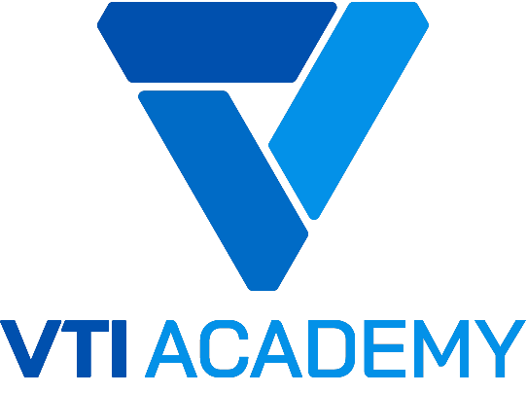

Ngành : **CÔNG NGHỆ THÔNG TIN**

Chuyên ngành : **CÔNG NGHỆ PHẦN MỀM**

Giảng viên hướng dẫn: **BÙI PHÚ KHUYÊN**

Sinh viên thực hiện: **LÂM QUỐC HƯNG**

MSSV: 1911061249 Lớp: 19DTHA3

TP. Hồ Chí Minh, 2023

**MỤC LỤC**

LỜI MỞ ĐẦU 3

DANH MỤC HÌNH ẢNH 4

CHƯƠNG 1: TỔNG QUAN VỀ CÔNG TY THỰC TẬP 6

I. GIỚI THIỆU TỔNG QUAN 6

1. VTI Group 6

2. VTI Academy 6

3. Trụ sở và địa chỉ 7

4. Hệ sinh thái VTI Group 8

II. CHƯƠNG TRÌNH ĐÀO TẠO 8

1. Lập trình Front-End 8

2. Node JS 8

3. DevOps 9

4. Game Unity 9

5. BrSe Hàn 9

6. Brse Nhật 9

7. Data Analyst with Excel & Power BI 9

8. AWS Solution Architect – Professional 10

9. Business Analyst 10

10. Python 10

11. Project Manager 10

12. Tester ISTQB 10

13. AWS Certified Developer – Associate 11

14. Automation Test 11

15. Java Web Fullstack 11

16. AWS Certified Solution Architect – Associate 11

17. Tester 12

18. Trainee Developer 12

III. MÔI TRƯỜNG LÀM VIỆC 13

1. Môi trường làm việc 13

2. Thời gian làm việc 13

CHƯƠNG 2: QUÁ TRÌNH – KẾT QUẢ THỰC TẬP 14

I. QUÁ TRÌNH THỰC TẬP 14

1. Tuần 1 (Từ 26/04/2023 Đến 28/04/2023) 14

2. Tuần 2 (05/05/2023) 14

3. Tuần 3 (Từ 08/05/2023 Đến 12/05/2023) 14

4. Tuần 4 (Từ 15/05/2023 Đến 20/05/2023) 14

5. Tuần 5 (Từ 22/05/2023 Đến 26/05/2023) 15

6. Tuần 6 (Từ 29/05/2023 Đến 02/06/2023) 16

7. Tuần 7 (Từ 05/06/2023 Đến 09/06/2023) 17

8. Tuần 8 (Từ 12/06/2023 Đến 16/06/2023) 17

9. Tuần 9 (Từ 19/06/2023 Đến 23/06/2023) 17

10. Tuần 10 (Từ 26/06/2023 Đến 30/06/2023) 17

II. PHƯƠNG PHÁP THỰC HIỆN 17

III. KẾT QUẢ ĐẠT ĐƯỢC 18

1. Kiến thức chuyên ngành 18

2. Kỹ năng mềm 18

CHƯƠNG 3: KẾT LUẬN 19

# LỜI MỞ ĐẦU

Công nghệ thông tin hiện nay đang có xu hướng phát triển rất mạnh mẽ trong mọi lĩnh vực trên khắp thế giới. Việt Nam cũng không ngoại lệ khi bắt đầu đầu tư vào ngành nghề này. Đối với các công ty thì tin học là một phần không thể thiếu ngày nay. Nó giúp duy trì quản lý hoạt động ở các công ty đặc biệt đối với các công ty thuộc lĩnh vực thu thập thông tin. Mặc dù công nghệ thông tin còn là ngành đang rất mới nhưng vẫn cho thấy được tiềm năng rất lớn của ngành này tại nước ta. Sử dụng công nghệ thông tin hiệu quả sẽ giúp việc quản lý trở nên dễ dàng hơn, tiết kiệm được nhiều công sức và chi phí lao động hơn.

Là sinh viên ngành **Công Nghệ Thông Tin – Trường Đại học Công nghệ thành phố Hồ Chí Minh HUTECH**, em xin gửi lời cảm ơn đến toàn thể **Ban giám Hiệu Khoa Công Nghệ Thông Tin** đã tạo điều kiện cho em được đi thực tập và viết báo cáo này, đây là cơ hội tốt để cho em có thể thực hành các kỹ năng học trên lớp và cũng giúp ích rất lớn để em ngày càng tự tin hơn về bản thân mình.

Em xin gửi lời cảm ơn đến toàn bộ anh chị nhân viên tại **Công Ty Cổ Phần VTI**, đặc biệt là **Trainer (anh Trương Minh Tuấn)** và **Admin (chị Trầm Ngọc Nhi)** đã trực tiếp chỉ dẫn, chỉ bảo và đã cho em nhiều kinh nghiệm quý báo trong suốt thời gian thực tập tại Công Ty.

Em cũng xin gửi lời cảm ơn chân thành đến **Giảng viên hướng dẫn Bùi Phú Khuyên** trong suốt thời gian qua đã nhiệt tình giúp đỡ, chỉ dẫn để em có thể hoàn thiện tốt bài báo cáo thực tập này một cách trọn vẹn nhất.

Tuy đã rất cố gắng hoàn thành báo cáo thực tập, những có thể sẽ những thiếu sót, rất mong quý thầy cô thông cảm, chia sẻ để giúp em hoàn thành tốt thực tập tốt nghiệp lần này.

Em xin chân thành cảm ơn,

***Sinh viên***

**Lâm Quốc Hưng**

# DANH MỤC HÌNH ẢNH

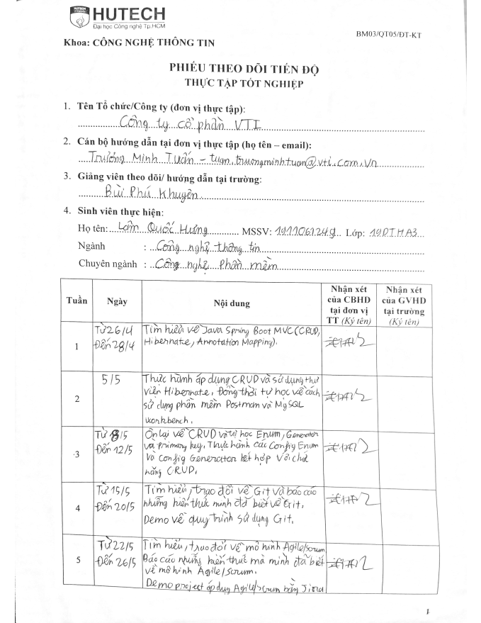

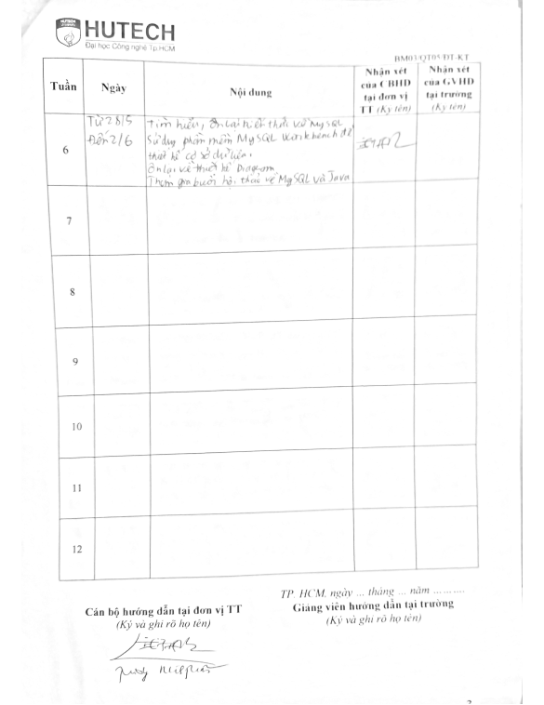

# CHƯƠNG 1: TỔNG QUAN VỀ CÔNG TY THỰC TẬP

## GIỚI THIỆU TỔNG QUAN

1. VTI Group

VTI là một hệ sinh thái bao gồm các công ty thành viên hoạt động trong lĩnh vực Công nghệ thông tin tại thị trường Việt Nam và Nhật Bản. Hỗ trợ khách hàng đến từ mọi ngành nghề ở mọi quy mô thông qua tư vấn và thực thi chuyển đổi số trong vận hành và kinh doanh.

**- Năm thành lập:**8/2017

**- CEO:** Trần Xuân Khôi (Mr.)

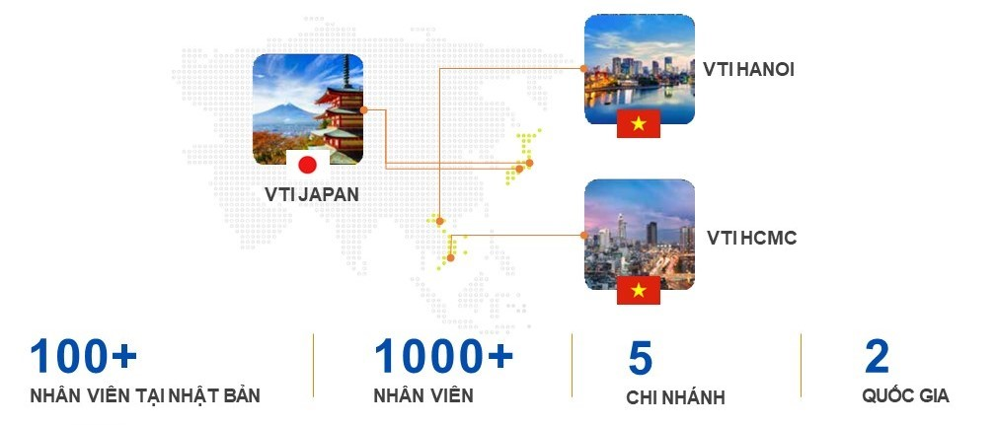**- Số lượng nhân sự:**hơn 1000 người (theo số liệu tháng 2022)

1. VTI Academy

Là hộ chiếu lập trình viên doanh nghiệp là chương trình huấn luyện Lập trình viên full stack, cung cấp kiến thức về công nghệ theo tiêu chuẩn doanh nghiệp, bao gồm kiến thức công nghệ mới nhất, kỹ năng làm việc và kiến thức quy trình phát triển phần mềm đáp ứng nhu cầu làm việc tại các doanh nghiệp công nghệ thông tin trong nước và quốc tế.

Tự hào khi thuộc Hệ sinh thái công nghệ thông tin của Tập đoàn công nghệ VTI, VTI Academy có thế mạnh vượt trội về chất lượng đào tạo khi nội dung học bám sát chương trình đào tạo nội bộ của các doanh nghiệp CNTT hàng đầu Việt Nam. Với chất lượng đào tạo cùng cam kết đầu ra đã được khẳng định, 100% học viên tham gia các khóa học đều hài lòng về nội dung đào tạo, sự hỗ trợ tối đa của VTI Academy trong suốt quá trình học để đảm bảo trình độ của học viên và đồng hành cùng các bạn nhanh chóng xin việc thành công ngay sau tốt nghiệp.

1. Tầm nhìn

Với tầm nhìn sẽ trở thành học viện đào tạo hàng đầu cho sinh viên và các đối tác. VTI Academy luôn đi đầu áp dụng công nghệ hiện đại, phương pháp đào tạo đa dạng cho từng khách hàng. Lấy tri thức là nền tảng cho sự phát triển bền vững, luôn luôn thay đổi nội dung đáp ứng nhanh nhất nhu cầu doanh nghiệp trong nước và quốc tế.

1. Sứ mệnh

Cung cấp các giải pháp đào tạo và phát triển nguồn nhân lực chất lượng cao cho thị trường công nghệ thông tin trong nước và quốc tế.

1. Cam kết

VTI Academy CAM KẾT 100% việc làm cho tất cả học viên sau tốt nghiệp tại Tập đoàn Công nghệ VTI và các doanh nghiệp lớn là đối tác của học viện, với mức lương từ 8 – 12 triệu.

1. Trụ sở và địa chỉ

* VTI Building - Khu đô thị Mễ Trì Hạ, Từ Liêm, Hà Nội.
* Tầng 6, AC Building, Ngõ 78 Duy Tân, quận Cầu Giấy, Hà Nội, Việt Nam.
* Tầng 7, Số 19 Lê Thanh Nghị, Hai Bà Trưng, Hà Nội, Việt Nam.
* Tầng 6, Serepok Tower, số 56 Nguyễn Đình Chiểu, Quận 1, Tp.HCM, Việt Nam.
* Phúc Quý Building, 164 Nguyễn Văn Thương, Bình Thạnh, HCM
* Tầng 4, T & T Building, 8-21, Tomihisacho, Shinjuku-ku, Tokyo.
* 503 Touma Building, 1-3-21 Minamihoncho, Chuo-ku, Osaka, Japan.

1. 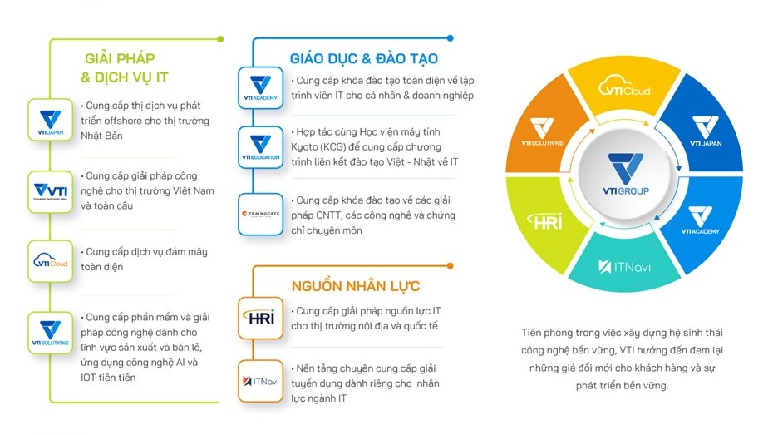Hệ sinh thái VTI Group

## CHƯƠNG TRÌNH ĐÀO TẠO

Hiện tại, VTI Academy có 18 chương trình đào tạo:

1. Lập trình Front-End

Với khung chương trình bám sát yêu cầu dự án thực tế, khi tham gia khóa học, các bạn sẽ được trang bị đầy đủ kiến thức từ cơ bản tới nâng cao để trở thành một Front-end Developer.

1. Node JS

Khóa học được thiết kế theo hướng lý thuyết kết hợp với thực hành theo từng phần (thời lượng thực hành trên 60%), bao gồm đầy đủ kiến thức từ cơ bản đến nâng cao, đáp ứng yêu cầu đầu vào vị trí lập trình viên NodeJS.

1. DevOps

Chương trình đào tạo DevOps tại VTI Academy được thiết kế theo hướng lý thuyết kết hợp với thực hành từng phần, bao gồm đầy đủ kiến thức từ cơ bản đến nâng cao, giúp định hướng và tạo nền tảng tốt để học viên học chuyên sâu về các công nghệ mới hoặc hướng tới trở thành một DevOps Engineer chuyên nghiệp.

1. Game Unity

Với chương trình đào tạo chất lượng từ cơ bản đến nâng cao, sau khi kế thúc khóa đào tạo, học viên sẽ có thể tự tin trở thành nhà lập trình Game tại các công ty về CNTT hoặc tự mình phát triển trò chơi độc lập.

1. BrSe Hàn

Với kinh nghiệm lâu năm trong lĩnh vực đào tạo và cung cấp nguồn nhân sự CNTT chất lượng cao, VTI Academy kết hợp với VTI Korea - Công ty công nghệ hàng đầu có trụ sở tại Seoul triển khai khóa đào tạo kỹ sư cầu nối. Tham gia khóa học, các bạn sẽ được trang bị đầy đủ các kỹ năng để trở thành một BrSE bao gồm cả các kiến thức về chuyên môn IT và kiến thức về giao tiếp với khách hàng.

1. Brse Nhật

Với kinh nghiệm lâu năm trong lĩnh vực đào tạo và cung cấp nguồn nhân sự CNTT chất lượng cao, VTI Academy kết hợp với VTI Japan - Công ty công nghệ hàng đầu có trụ sở tại Tokyo và Osaka triển khai khóa đào tạo kỹ sư cầu nối. Tham gia khóa học, các bạn sẽ được trang bị đầy đủ các kỹ năng để trở thành một BrSE bao gồm cả các kiến thức về chuyên môn IT và kiến thức về giao tiếp với khách hàng.

1. Data Analyst with Excel & Power BI

Khóa đào tạo DA with Excel & Power BI được các chuyên gia kinh nghiệm lâu năm trực tiếp giảng dạy, hướng dẫn triển khai các công việc thực tế. Sau khi kết thúc khóa học, học viên "bỏ túi" được đầy đủ các kiến thức về Excel & Power BI, sử dụng thành thạo hai phần mềm này trở thành công cụ giúp xử lý công việc.

1. AWS Solution Architect – Professional

Khóa học được đội ngũ giảng viên là các chuyên gia sở hữu chứng chỉ AWS Professional trực tiếp giảng dạy giúp các cá nhân xác định và phát triển những kỹ năng quan trọng liên quan đến việc triển khai các dự án trên điện toán đám mây.

1. Business Analyst

Khóa đào tạo BA được VTI Academy chăm chút trong từng bài giảng, các kiến thức chất lượng từ cơ bản tới nâng cao**.** Đội ngũ giảng viên là các BA đã từ 5-10 năm kinh nghiệm luôn hỗ trợ 24/7. Sau khi kết thúc khóa học, học viên có thể đáp ứng được các yêu cầu của nhà tuyển dụng đưa ra cho vị trí BA.

1. Python

Khóa học Fresher Python được VTI Academy đào tạo bài bản, chất lượng nhằm cung cấp không chỉ kiến thức lý thuyết theo chuẩn quốc tế của viện công nghệ Python (pythoninstitute.org),kỹ năng lập trình thông quacác bài thực hành sử dụng các thư viện sẵn có mà còn trải nghiệm môi trường doanh nghiệp khi tham gia dự án thật ngay trong khóa học. Với kiến thức, kỹ năng và trải nghiệm này, các học viên dễ dàng ứng tuyển các vị trí Python Developer, Data Engineer và Data Analytic mà các doanh nghiệp đang săn tìm.

1. Project Manager

Khóa học PM được VTI Academy thiết kế nhằm giúp trang bị đầy đủ các kiến thức mà một PM cần có cho học viên. Đồng thời giúp các bạn hiểu được vai trò và trách nhiệm khi đảm nhiệm vị trí này. Sau khóa học, học viên có thể sẵn sàng trở thành nhà quản lý dự án tạo tiền đề để trở thành một PM cấp cao.

1. Tester ISTQB

Khóa học được thiết kế theo khung kiến thức chuẩn ISTQB Foundation. Các chuyên gia đạt chứng chỉ ISTQB trực tiếp giảng dạy và hỗ trợ học viên 24/7 trong suốt quá trình học. Sau khi tốt nghiệp, học viện cam kết giới thiệu việc làm với tất cả học viên.

1. AWS Certified Developer – Associate

Với kinh nghiệm lâu năm trong đào tạo và cung cấp nguồn nhân lực chất lượng cao cho thị trường Việt Nam và Quốc tế, hệ thống bài giảng của VTI Academy được đầu tư rất chất lượng, cùng đội ngũ chuyên gia hàng đầu về CNTT đều có chứng chỉ AWS Professional luôn hỗ trợ học viên 24/7, sau khi kết thúc khóa học bạn sẽ có thể tự tin chinh phục chứng chỉ danh giá AWS Certified Developer – Associate.

1. Automation Test

Khóa học Automation Test được VTI Academy đào tạo bài bản, chất lượng nhằm đào tạo không chỉ kiến thức lý thuyết theo chuẩn quốc tế dựa vào ISTQB® (www.istqb.org), kỹ năng xây dựng kiểm thử tự động thông qua các bài thực hành sử dụng các framework không thể không biết đối với nhà phát triển ứng dụng kiểm thử tự động như Selenium, TestNG, Appium và một số Test Framework mà còn trải nghiệm trong môi trường doanh nghiệp khi tham gia dự án tập trận ngay trong khóa học. Với kiến thức, kỹ năng và trải nghiệm công nghiệp này các học viên dễ dàng ứng tuyển vị trí Automation Test Engineer hoặc Automation Tester mà các doanh nghiệp đang săn tìm.

1. Java Web Fullstack

Khóa học Java Web Full-Stack được VTI Academy đào tạo bài bản, chất lượng nhằm đào tạo không chỉ kiến thức lý thuyết mà còn cả kiến thức thực hành, học viên sẽ được tham gia dự án thật ngay trong khóa học nhằm trang bị kiến thức cần thiết mà các doanh nghiệp đòi hỏi ở một nhân sự lập trình Java.

1. AWS Certified Solution Architect – Associate

Chương trình đào tạo AWS Certified Solutions Architect - Associate được VTI Academy kết hợp với VTI Cloud. VTI Cloud là Đối tác cấp cao (Advanced Consulting Partner) của AWS Việt Nam, với đội ngũ hơn 50+ kỹ sư về giải pháp được chứng nhận bởi AWS.

Nằm trong danh sách 10 chứng chỉ IT được săn đón nhất 2022, chứng chỉ AWS Certified Solutions Architect - Associate sẽ giúp bạn có được bức tranh tổng quan về AWS, có kiến thức về cách kiến trúc và triển khai các ứng dụng an toàn và mạnh mẽ trên AWS, xác định giải pháp sử dụng các nguyên tắc thiết kế dựa trên yêu cầu của khách hàng.

1. Tester

Chương trình đào tạo Tester chú trọng vào thực tế – chỉ đào tạo những kiến thức, kỹ năng doanh nghiệp cần, đã trở thành bệ phóng cho hàng ngàn học viên đã tốt nghiệp và có việc làm ổn định ở các công ty, tập đoàn lớn trong và ngoài nước. Đặc biệt khóa học được thiết kế phù hợp cho các bạn sinh viên, người đang đi học, đi làm và cả các bạn có nhu cầu chuyển ngành.

1. Trainee Developer

Chương trinh đào tạo thực tập được VTI Academy triển khai nhằm giúp học viên nắm chắc các kiến thức về lý thuyết và nâng cao kỹ năng thực hành, thực chiến cùng cơ hội trải nghiệm lập trình ngay tại các doanh nghiệp IT và tại VTI Corp - một trong những công ty về CNTT hàng đầu hiện nay.

VTI Academy hiện đang tổ chức chương trình thực tập Trainee Developer dành cho sinh viên với khung chương trinh như bảng bên dưới:

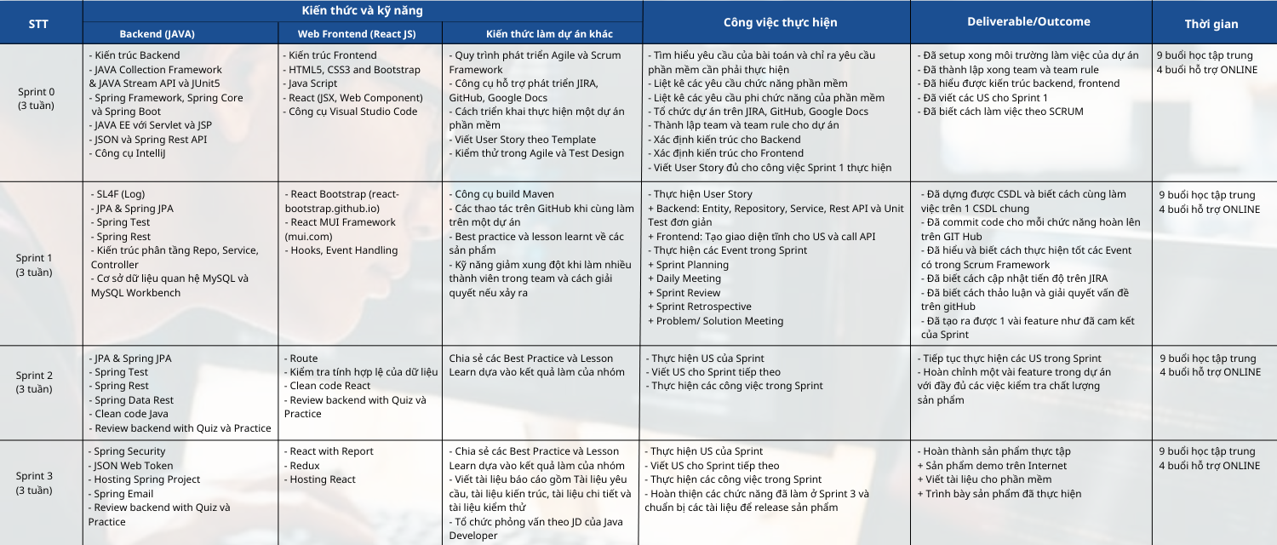

## MÔI TRƯỜNG LÀM VIỆC

1. Môi trường làm việc

môi trường làm việc cũng chính là một lý do mà rất nhiều nhân sự lựa chọn làm việc và phát triển tại VTI. Trở thành một VTIans, bạn sẽ được cống hiến & phát triển trong môi trường trẻ trung, năng động, sáng tạo cùng nhiều cơ hội phát triển bản thân:

* **Lộ trình sự nghiệp rõ ràng:** Các nhân sự trẻ sẽ được định hướng nghề nghiệp với quản lý trực tiếp và được hỗ trợ để hoàn thành mục tiêu nghề nghiệp. Sơ đồ tổ chức và lộ trình thăng tiến luôn được công ty chia sẻ và trao đổi với nhân sự từ những ngày đầu làm việc tại VTI.
* **Dự án và công nghệ đa dạng:** VTI có rất nhiều dự án đa dạng khách hàng ở các lĩnh vực như tài chính, bảo hiểm, vận tải, sản xuất, bán lẻ, tiêu dùng... Đồng thời, rất nhiều công nghệ đã và đang được phát triển tại VTI như Website, Mobile, AWS, AI, IoT... Gia nhập VTI, bạn có thể đề xuất việc học một công nghệ mới, ban lãnh đạo và công ty sẽ hỗ trợ để bạn thực hiện mong muốn của mình.
* **Cơ hội thăng tiến rộng mở:** VTI luôn tạo cơ hội thăng tiến cho các bạn nhân sự IT trẻ tiềm năng lên vị trí Leader hoặc PM. Công ty quy tụ đội ngũ lãnh đạo cấp trung đều thuộc thế hệ 8x, 9x, có nhiều thành viên được bổ nhiệm lên vị trí trưởng phòng sau thời gian làm việc chưa đến 1 năm.

1. Thời gian làm việc

Thời gian hoạt động, làm việc tại VTI Academy kéo dài từ Thứ 2 tới Thứ 6 dưới hình thức Offline và Online:

* Offline: Thứ 2, Thứ 4, Thứ 6 từ 9h – 12h
* Online: Thứ 3, Thứ 5 từ 9h – 12h

# CHƯƠNG 2: QUÁ TRÌNH – KẾT QUẢ THỰC TẬP

## QUÁ TRÌNH THỰC TẬP

1. Tuần 1 (Từ 26/04/2023 Đến 28/04/2023)

* **Ngày 26/04/2023: Ngày đầu Thực tập tại VTI**
  + Được giới thiệu về khóa học Trainee Developer và chương trình trình học gồm có:
    - Giới thiệu về Công ty cổ phần VTI.
    - Hướng phát triển của Java Fullstack Developer.
    - Mô hình giảng dạy theo doanh nghiệp.
  + Tìm hiểu về Spring Boot MVC.
  + Khởi tạo Maven Project và triển khai CRUD.
* **Ngày 28/04/2023: Tìm hiểu về thư viện Hibernate và Annotation Mapping**

1. Tuần 2 (05/05/2023)

* Thực hành và làm việc về cách thực thi CRUD và sử dụng thư viện Hibernate.
* Tự học về cách sử dụng Postman và MySQL Workbench.

1. Tuần 3 (Từ 08/05/2023 Đến 12/05/2023)

* Làm bài tập về CRUD:
  + Tạo file POJO trong Hibernate và tạo class DepartmentRepository có các method để viết các thao tác với table department trong database.
  + Tạo CRUDUtils.
  + Config Mapping.
* Tự học và thực hành về các Config Enum, Generator và Primary Key trong Spring Boot MVC kết hợp với chức năng CRUD.

1. Tuần 4 (Từ 15/05/2023 Đến 20/05/2023)

* **Ngày 15/05/2023: Được trao đổi với mentor hướng dẫn về hướng đi của bản thân trong sự nghiệp.**
* **Ngày 16/05/2023:**
  + Được giao toàn bộ tài liệu về tất cả kiến thức từ cơ bản đến chuyên sâu bao gồm: MySQL, Java Core, Frontend Basic, Advanced Java, ReactJS, Interview.
  + Bắt đầu ôn tập và tìm hiểu sâu về MySQL và thiết kế Diagrams.
* **Ngày 17/05/2023:**
  + Tiếp tục tìm hiểu sâu về MySQL, làm các bài tập có sẵn.
  + Báo cáo về tiến độ tự học và đưa ra hướng đi ngắn hạn về sau.
* **Ngày 18/05/2023:**
  + Tìm hiểu về Git bao gồm:
    - Ôn lại các command về Git.
    - Tìm hiểu chuyên sâu về Branch.
    - Bổ sung kiến thức mới Gitflow Workflow và áp dụng kiến thức về Branch để thực hành.
  + Được phổ biến về cách áp dụng Git vào môi trường làm việc với doanh nghiệp.
  + Trao đổi lẫn nhau về kiến thức Git với các học viên khác.
  + Báo cáo và demo về quá trình làm việc và tìm hiểu về Git.
* **Ngày 19/05/2023:**
  + Tiếp tục báo cáo về Git.
  + Xem lại kiến thức về Jira.
  + Thực hành và áp dụng vào Project cá nhân mà mình đang xây dựng.
* **Ngày 20/05/2023**
  + Ngày cuối báo cáo Git và trao đổi kiến thức về phần mềm công cụ Jira.
  + Học về mô hình Agile/Srcum và áp dụng vào Jira.

1. Tuần 5 (Từ 22/05/2023 Đến 26/05/2023)

* Tìm hiểu, trao đổi về mô hình Agile/Scrum.
* Tìm hiểu sâu về những chức năng thao tác trong công cụ phần mềm Jira.
* Demo project áp dụng Agile/Scrum bằng công cụ Jira.
* Báo cáo về những kiến thức mà mình biết về mô hình Agile/Scrum.

1. Tuần 6 (Từ 29/05/2023 Đến 02/06/2023)

* **Ngày 29/05/2023: Tìm hiểu, ôn lại các kiến thức về MySQL**
  + Primary Key, Foreign Key, Check, Default, Null, Not Null, Auto Increment, Injection.
  + Select, In, Between, Aliases, Aggregate Function, Join, Union, Group by, Having, Exist, Any, All, Case, Format.
  + Insert, Update, Delete, Lock, Call, Explain Plan.
  + Create, Alter, Drop, Rename, Truncate, Comment, With.
  + Begin, Commit, Rollback, Savepoint, Transaction, Index.
  + View, Store Procedure, Cursor, Function, Trigger.
* **Ngày 30/05/2023:** Tham gia buổi hội thảo về MySQL và Java:
  + Giới thiệu bản thân và định hướng tương lai.
  + Trao đổi kinh nghiệm về phỏng vấn nghề nghiệp.
  + Ôn lại các kiến thức cơ bản để nắm vững khi phỏng vấn.
  + Cẩm nang về sự khác nhau giữa các môi trường làm việc của các doanh nghiệp.
* **Ngày 31/05/2023:** 
  + Sử dụng phần mềm MySQL Workbench để thiết kế cơ sở dữ liệu.
  + Ôn lại về cách thiết kế các Diagram.
* **Ngày 02/06/2023: Tham quan công ty doanh nghiệp OneUniverse**
  + Được giới thiệu sơ lược về công ty.
  + Giới thiệu về nhân sự và tổng quan công việc về ngành Game.
  + Dẫn tham quan không gian làm việc của công ty.
  + Giao lưu, trao đổi về tính chất công việc cũng như thắc mắc về công nghiệp làm Game.
  + Được biết về quy trình tuyển dụng của công ty doanh nghiệp và hướng dẫn chuẩn bị hành trang kiến thức để được trở thành nhân viên của OneUniverse trong tương lai.

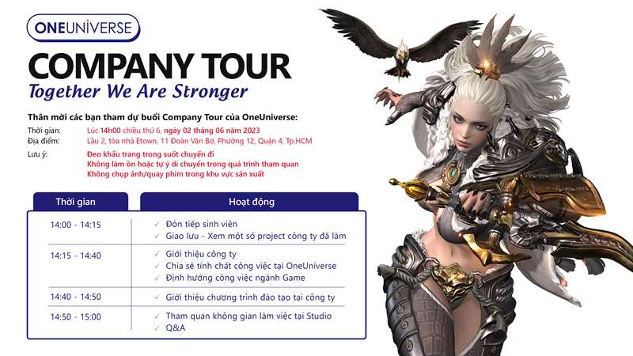

1. Tuần 7 (Từ 05/06/2023 Đến 09/06/2023)
2. Tuần 8 (Từ 12/06/2023 Đến 16/06/2023)
3. Tuần 9 (Từ 19/06/2023 Đến 23/06/2023)
4. Tuần 10 (Từ 26/06/2023 Đến 30/06/2023)

## PHƯƠNG PHÁP THỰC HIỆN

* Tham khảo tài liệu từ công ty VTI đã gửi cho học viên tìm hiểu, nghiên cứu bao gồm SQL, Java, Spring Boot MVC và ReactJS.
* Học hỏi, trao đổi và tiếp thu những kiến thức từ Trainer (anh Tuấn) và từ các bạn học viên trong khóa.
* Tham khảo thêm các tài liệu có sẵn trên Internet (w3schools.com, udemy.com…)
* Báo cáo, thuyết trình ít nhất 1 lần/tuần để rèn luyện kỹ năng mềm và cũng như nâng cao kiến thức mà mình đã tiếp xúc qua.
* Vận dụng những kiến thức để hoàn thành các Task được giao từ Trainer đưa ra đúng thời hạn hoặc sớm nhất có thể.
* Nếu có vấn đề thắc mắc và cần được giải đáp thì liên hệ trực tiếp đến Trainer (anh Tuấn) và Admin (chị Nhi) thông qua Messenger hoặc các buổi Meeting Offline và Online.
* Làm việc với các học viên thông qua các project để trao đổi, tiếp thu kiến thức lẫn nhau.

## KẾT QUẢ ĐẠT ĐƯỢC

1. Kiến thức chuyên ngành

* **Tìm hiểu sâu về Java Spring Boot MVC:** Sử dụng thư viện Hibernate, vận dụng thiết kế theo mô hình MVC Repository – Service, thao tác CRUD, kết nối với API,...
* **Hiểu biết về cơ sở dữ liệu MySQL:** Sử dụng các thao tác tạo table, modify hay thiết kế Diagram ở mức độ cơ bản.
* **Hiểu sâu về quản lý Source Code:** Biết cách sử dụng thành thạo Git (Github) và cũng như công cụ phần mềm Jira để quản lý project một cách khoa học và logic.

1. Kỹ năng mềm

* **Kỹ năng báo cáo, thuyết trình:** Trong suốt thời gian vừa qua, mỗi tuần được báo cáo ít nhất 1 lần và được Trainer (anh Tuấn) chỉnh sửa, hướng dẫn làm sao để thuyết trình một cách dễ hiểu, hấp dẫn nhất và thuyết trình một cách tự tin nhất có thể trước đám đông.
* **Kỹ năng trình bày, viết CV:** Được Trainer (anh Tuấn) cho xem mẫu CV mà anh đã từng làm và hướng dẫn tận tình cách làm thế nào để chinh phục được nhà tuyển dụng khi trình bày nội dung CV sao cho ấn tượng và chuyên nghiệp.
* **Kỹ năng phỏng vấn:** Được Trainer (anh Tuấn) và Admin (chị Nhi) hướng dẫn cách để thuyết phục nhà tuyển dụng khi phỏng vấn cũng như kỹ năng trả lời câu hỏi.
* **Nâng cao trình độ ngoại ngữ:** Hầu hết các tài liệu VTI gửi đều được viết bằng tiếng anh nên đã phần nào nâng cao được vốn từ vựng mình còn đang thiếu sót và trao đổi bằng tiếng anh với các học viên giúp phát triển kỹ năng giao tiếp.

# CHƯƠNG 3: KẾT LUẬN